國立中央大學資訊工程學系

112學年度「專題實驗」指導老師確認表

填表日期： 112 年 6 月 22 日

|  |  |  |  |
| --- | --- | --- | --- |
| 姓名 | 蔡淵丞 | 系所 | 資工系 |
| 學號 | 110502567 | 班級 | 2年B班 |
| 聯絡電話 | 0918505311 | | |
| e-mail | [110502567@cc.ncu.edu.tw](mailto:110502567@cc.ncu.edu.tw) | | |
| 專題題目/方向 |  | | |
| 專題指導老師 | (指導老師簽名) | | |

✄------------------------------✄------------------------------✄

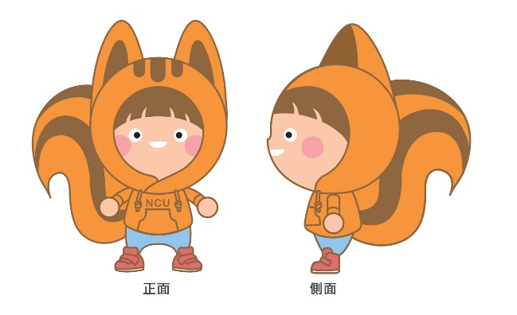備註：

1. 限本系專任教師擔任「專題實驗」指導老師，每位教師最多收4名。
2. 此申請書請須於112年7月21日(星期五)前完成，請專題指導老師

於上下聯簽名後，交由班代或自行送至系辦，並領回下列收執聯

(需蓋系辦戳章)妥善保管。

1. 請依學校公告課程加退選時間憑收執聯至系辦領取「專題實驗Ⅰ」、

「專題實驗Ⅱ」及「專題實驗Ⅲ」密碼卡。

112學年專題指導老師確認表學生收執聯：

|  |  |  |  |
| --- | --- | --- | --- |
| 姓名 | 蔡淵丞 | 學號 | 110502567 |
| 專題指導老師 | (指導老師簽名) | 系辦戳章 | (有蓋系辦戳章始得生效) |